Приложение № 1
к основной образовательной программе
среднего общего образования ФК ГОС МБОУ «СОШ № 8»

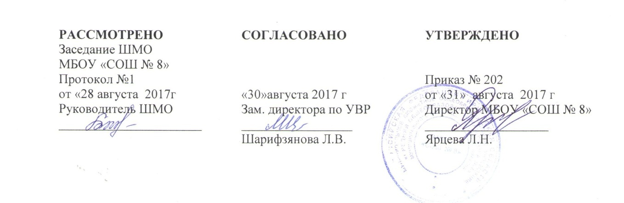

Рабочая программа
«Психология успеха»
среднее общее образование
Предметная область «Русский язык и литературное чтение»

Автор разработки:
Мелкоступова Алевтина Валерьевна
педагог-психолог

Братск, 2017

СОДЕРЖАНИЕ «ПСИХОЛОГИЯ УСПЕХА» ДЛЯ 10 КЛАССА

№ Раздела, главы, пункта, подпункта | Содержание учебного предмета | Планируемые результаты
Введение | Раскрыть содержание, специфику занятий. Знакомство. Проведение диагностики.
Основы социальной психологии | Понятия «социальная психология», «процесс социализации», формирование представления о социальных ролях и социальных нормах, видах социальных групп.  Понятие «лидерство». Типы лидеров, осознание школьниками своих способностей к лидерству.  Стили управления коллективом, развитие представления об авторитете лидера.  Формирование представлений о распределении ролей в коллективе, о возможностях изменения статуса членов коллектива.  Этапы формирования коллектива и их особенности | Базовый уровень:  Знать:  - термины: общество, социум, толпа, конформизм, лидерство, лидер  - роль социализации в развитии личности, виды групп, коллективов, распределение ролей в коллективе  Уметь:  - различать типы лидеров, особенности стилей управления  - называть этапы формирования коллектива и их характерные особенности  Повышенный уровень:  - применять полученные знания в повседневной жизни
Психология общения | Понятие «общение», функции общения, формы общения, оценка возросшей значимости роли общения.  Виды и цели влияния. Манипулирование, как один из видов конструктивной коммуникации, анализ его проявления в поведении, причин, заставляющих людей использовать его во взаимодействии. Развитие навыков распознавания приемов манипулирования, способов противостояния манипулятору.  Демонстрация учащимся важности умения слушать для эффективной коммуникации. Развитие умения молчать, слушать, ставить себя на место другого человека. Знакомство с видами слушания и их особенностями. Освоение учащимися техник активного слушания, анализ их особенностей, развитие представлений об их правильном использовании.  Понятие «невербальное общение», выявление преимуществ понимания «языка» невербального общения. Понятие «межличностное пространство», формирование представлений о дистанциях общения и их особенностях. Изучение приемов невербальной коммуникации, развитие представлений об интерпретации невербальных сигналов в общении, интерпретация поз.  Понятия «деловое общение», «деловая беседа», изучение фаз ведения деловой беседы, выявление их особенности. Развитие представлений о способах формирования первого впечатления, расположения к себе, создания благоприятной атмосферы.  Развитие умения задавать вопросы, вести «малый» разговор.  Формирование представлений о фазах обсуждения и принятия решений как основных фазах деловой беседы, изучение их особенностей.  Этапы, которые включает в себя публичное выступление. Задачи, функции каждого этапа, построение речи.  Понятие «конструктивная критика», правила критики.  Особенности телефонного разговора, его недостатки и преимущества. Правила ведения разговора по телефону. | Базовый уровень:  Знать:  - термины: общение, вербальное и невербальное общение, межличностное пространство, деловое общение, манипулирование, конструктивная критика  - функции и формы общения, виды и цели влияния,  - правила построения публичного выступления, деловой беседы  Уметь:  - распознавать невербальные средства общения  - распознавать приёмы манипулирования  - применять техники активного слушания  - делать доклады, сообщения согласно правилам публичного выступления  Повышенный уровень:  - применять полученные знания в повседневной жизни
Основы конфликтологии | Понятие «конфликт», виды и типы конфликта. Понятие «межличностный конфликт», причины их возникновения, последствия конфликта. Знакомство с разными стилями поведения в конфликтной ситуации, их особенностями. Диагностика собственного стиля поведения в конфликте.  Развитие умения распознавать различные стили поведения в конфликтной ситуации.  Способы конструктивного разрешения конфликтов, преимущества сообщений в форме «я – высказывания». Правила построения таких высказываний.  Распространенные способы психологических защит, их функции и роли в поведении человека. Анализ и распознавание такой защитной стратегии, как проекция. | Базовый уровень:  Знать:  - термины: конфликт, межличностный конфликт, «я - высказывание», психологическая защита  - виды и типы конфликта, причины и последствия конфликта, способы психологических защит и их функции  - правила построения «Я-высказываний»  Уметь:  - различать стили поведения в конфликте и их особенности  - различать различные виды психологических защит  - составлять «я-высказывания» и выражать через них свои эмоции, чувства  Повышенный уровень:  - использовать различные стратегии поведения в конфликтной ситуации, анализировать и распознавать различные виды психологических защит в повседневной жизни
Стресс | Понятие «стресс», влияние стресса на организм и психику человека. Фазы стресса. Способы реагирования на стресс, стратегии поведения в стрессовых ситуациях.  Понятие «психическаясаморегуляция», различные методы саморегуляции эмоциональных состояний. | Базовый уровень:  - знать термины: стресс, психическаясаморегуляция,  - различать способы реагирования на стресс, стратегии поведения при стрессе  - освоить различные методы саморегуляции  Повышенный уровень:  - применять полученные знания в повседневной жизни
Техника успеха | Понятие «успех», правила постановки целей.  Что мешает достижению успеха? Организованность и достижение успеха.  Осознание учащимися собственных барьеров на пути к достижению успехов.  Понятие «аффирмация», требования к аффирмациям, техника направленного воображения, правила построения образов.  Восточные и западные стратегии достижения успеха, их особенности и отличия.  Вторичная диагностика. Анализ. Рефлексия. | Базовый уровень:  - знать термины: успех, целеполагание, аффирмация,  - различать особенности стратегий успеха Востока и Запада,  - выявлять положительные и отрицательные стороны своей личности, которые влияют на личную успешность  Повышенный уровень:  - уметь простраивать собственную стратегию достижения успеха

ТЕМАТИЧЕСКОЕ ПЛАНИРОВАНИЕ «ПСИХОЛОГИЯ УСПЕХА»
ДЛЯ 10 КЛАССА

 | Тема | Количество часов | Примечание
 | Введение | 1
1. | Диагностика. Знакомство. | 1
 | 1. Основы социальной психологии | 6
2 | Процесс социализации. Виды групп. Лидерство. Типы лидеров | 1
3. | Стили управления коллективом. Авторитет лидера. | 1
4 | Распределение ролей в коллективе | 1
5 | Ролевая игра «Предвыборная кампания» | 1
6 | Ролевая игра «Предвыборная кампания» | 1
7 | Стадии развития коллектива | 1
 | 2. Психология общения | 12
8 | Общение, функции общения | 1
9 | Виды влияния. Манипулирование | 1
10 | Характеристика влияния | 1
11 | Умение слушать. Виды слушания. Техника активного слушания | 1
12 | Невербальное общение. Межличностное пространство. Мимика, жесты, позы. | 1
13 | Деловое общение. Деловая беседа | 1
14 | Контактная фаза деловой беседы. Ориентировочная фаза деловой беседы. | 1
15 | Фазы обсуждения и принятия решения | 1
16 | Ролевая игра «Прием на работу» | 1
17 | Публичное выступление | 1
18 | Конструктивная критика | 1
19 | Общение по телефону | 1
 | 3.Основы конфликтологии | 5
20 | Конфликт. Причины конфликтов. Стиль поведения в конфликте | 1
21 | Стили поведения в конфликте | 1
22 | Конструктивное разрешение конфликтов. Сообщение о своих чувствах с помощью «Я - высказывания» | 1
23 | Конструктивное разрешение конфликтов. Сообщение о своих чувствах с помощью «Я - высказывания» | 1
24 | Психологические защиты. Проекция. | 1
 | 4. Стресс | 2
25 | Стресс. Фазы развития стресса. Способы реагирования на стресс | 1
26 | Саморегуляция. Приемы саморегуляции | 1
 | 5. Технология успеха | 8
27 | Успех и целеполагание | 1
28 | Успех и целеполагание | 1
29 | Что помогает достижению успеха | 1
30 | Что мешает достижению успеха? Организованность и достижение успеха | 1
31 | Планирование достижений. Самопрограммирование. | 1
32 | Стратегии успеха. Гибкость и устойчивость в достижении успеха. | 1
33 | Итоговая диагностика эффективности курса | 1
34 | Итоговая диагностика эффективности курса | 1
 | Всего: | 34

